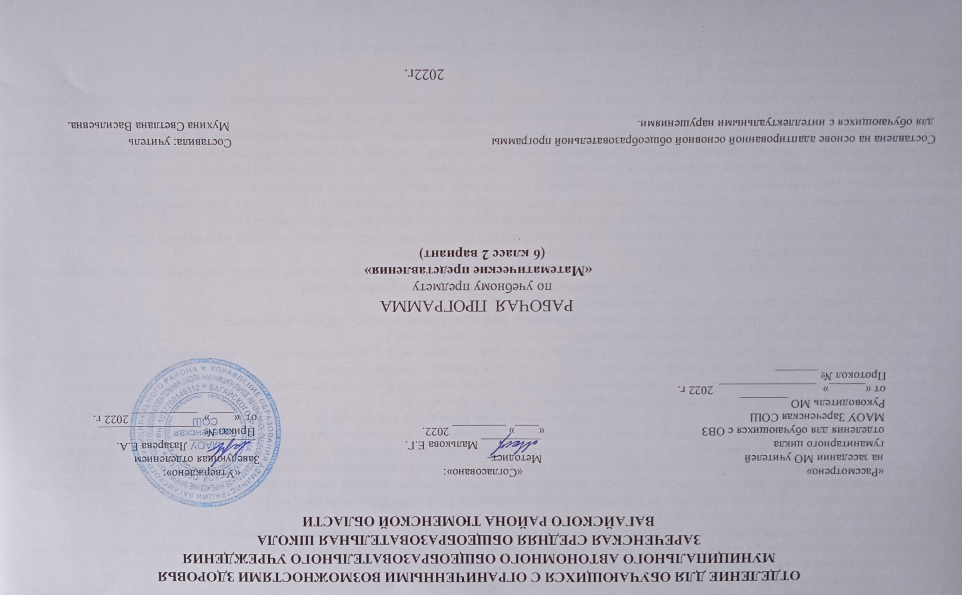1.Пояснительная записка.
Адаптированная рабочая программа по учебному предмету «Математические представления» 6 класс 2 вариант ФГОС образования обучающихся с интеллектуальными нарушениями разработана на основании следующих нормативно – правовых документов:
1. Федеральный закон «Об образовании в Российской Федерации» от 29.12.2012 № 273-ФЗ.
2. Приказ Министерства образования и науки Российской Федерации от 19.12.2014 № 1599 «Об утверждении федерального государственного образовательного стандарта образования обучающихся с умственной отсталостью (интеллектуальными нарушениями)».
3. Учебный план отделения для обучающихся с ОВЗ МАОУ Зареченская СОШ.
4. Адаптированная образовательная программа отделения для обучающихся с ОВЗ МАОУ Зареченская СОШ.
Целью обучения является развитие личности, формирование общей культуры, соответствующей общепринятым нравственным и социокультурным ценностям, формирование необходимых для самореализации и жизни в обществе практических представлений, умений и навыков, позволяющих достичь обучающимся максимально возможной самостоятельности и независимости в повседневной жизни. АООП образования обучающихся с умеренной, тяжелой, глубокой умственной отсталостью составлена с учетом особых образовательных потребностей, обучающихся в развитии.
2. Общая характеристика учебного предмета.
Дети с глубокой умственной отсталостью постоянно нуждаются в уходе и присмотре.
В связи с неразвитостью эмоционально- волевых процессов дети неспособны произвольно регулировать свое эмоциональное состояние в ходе любой организованной деятельности, что иногда проявляется в негативных поведенческих реакциях.
При всех дефектах развития у детей сформирован познавательный интерес и стремление к самообслуживанию и относительной самостоятельности и даже случаются отдельные проявления желания помочь одноклассникам и взрослым.
При продолжительном и направленном использовании методов и приемов коррекционной работы становится заметной положительная динамика общего психического развития детей.
3. Описание места учебного предмета в учебном плане.
Предмет «Математические представления» входит в предметную область «Математика» обязательной частью учебного плана в соответствии с ФГОС для обучающихся с умственной отсталостью и изучается на всех этапах обучения.
На учебный предмет «Математические представления» в 6 классе 2 варианта отводится 2 часа в неделю. 68 часов за учебный год.
4. Личностные и предметные результаты освоения учебного предмета.
Первичная и итоговая диагностика в учебном году, описание результативности освоения программы учащимся в конце учебного года.
В соответствии с требованиями ФГОС к АООП для обучающихся с умеренной, тяжелой, глубокой умственной отсталостью, с ТМНР (вариант 2) результативность обучения каждого обучающегося оценивается с учетом особенностей его психофизического развития и особых образовательных потребностей. В связи с этим требования к результатам освоения образовательных программ представляют собой описание возможных (ожидаемых) результатов образования данной категории обучающихся. Требования устанавливаются к результатам: личностным, включающим сформированность мотивации к обучению и познанию, социальные компетенции, личностные качества;
предметным, включающим освоенный обучающимися в ходе изучения учебного материала опыт специфический для данной предметной области, деятельности по получению нового знания и его применению.
Личностные результаты освоения АООП:
Социально-эмоциональное участие доступным способом в процессе общения и совместной деятельности;
Владение навыками адаптации в динамично изменяющемся и развивающемся социуме;
Оценка своих поступков по принципу «хорошо»/«плохо», личная ответственность за свои поступки на основе представлений о базовых нравственных нормах, общепринятых правилах;
Владение правилами поведения в учебной ситуации;
Уважительное отношение к окружающим: взрослым, детям;
Владение навыками сотрудничества со взрослыми и детьми в разных социальных ситуациях доступным образом;
Владение алгоритмом действий в игровой, учебной, бытовой ситуации;
Владение доступными знаниями, умениями, навыками, отражающими индивидуальный вариант содержания образования.
Предметные результаты освоения АООП:
Умение ориентироваться в пространстве, на плоскости.
Умение обозначать арифметические действия знаками.
Умение решать задачи на увеличение и уменьшение на одну, несколько единиц.
Умение определять длину, время, пользуясь мерками и измерительными приборами.
Узнавание (различение) геометрических фигур: треугольник, квадрат, круг, прямоугольник, точка, линия (прямая, ломаная), отрезок.
Построение геометрической фигуры (прямоугольник, точка, линия (прямая, ломаная, отрезок) по точкам.
Умение различать части суток, соотносить действие с временными промежутками, составлять и прослеживать последовательность событий, определять время по часам, соотносить время с началом и концом деятельности.
Цель обучения – формирование элементарных математических представлений и умений и применение их в повседневной жизни.
Рабочая программа построена на основе следующих разделов: «Количественные представления», «Представления о форме», «Представления о величине», «Пространственные представления», «Временные представления».
5. Содержание учебного предмета.
Нумерация
Нумерация чисел в пределах20.
Числовой ряд 1-20. Счёт в пределах 20 (количественный и порядковый). Присчитывание, отсчитывание по единице, равными числовыми группами по 2, по 5, по 3, по 4 (в прямой и обратной последовательности). Сравнение чисел: сравнение чисел, стоящих рядом в числовом ряду, сравнение чисел по количеству десятков и единиц.
Единицы измерения и их соотношения
Монета 50 к., бумажные купюры достоинством 50 р., 100 р. Замена нескольких бумажных купюр по 5 р., 10 р. (монет по 5 к., 10 к.) одной купюрой 50 р., 100 р. (монетой 50 к.). Размен бумажных купюр достоинством 50 р., 100 р. (монеты 50 к.) по 10 р., 5 р. (по 10 к., 5 к.). Соотношение: 1 р= 100 к.
Единица измерения длины: метр. Обозначение: 1 м. Соотношения: 1 м = 10 дм, 1 м = 100 см. Единица измерения массы: килограмм. Обозначение:
1 кг. Единица измерения ёмкости: литр. Обозначение: 1 л. Единицы измерения времени: минута, год. Обозначение: 1 мин, 1 год. Соотношения:
1 ч = 60 мин, 1 сут. = 24 ч, 1 мес. = 28, 29, 30, 31 СУТ., 1 год = 12 мес. Отрывной календарь и табель-календарь. Порядок месяцев, их названия.
Чтение и запись чисел, выраженных одной единицей измерения. Сравнение записей, полученных при счёте и измерении.
Арифметические действия
Называние компонентов и результатов сложения и вычитания (в речи учителя). Сложение и вычитание чисел в пределах 20 с переходом через десяток. Нуль в качестве компонента сложения и вычитания, нуль в результате вычитания.
Умножение как сложение нескольких одинаковых слагaeмыx. Знак умножения «х»). Замена сложения одинаковых слагаемых умножением, замена умножения сложением. Запись и чтение действия умножения. Деление на две равные части, или пополам. Деление предметных совокупностей на 2, 3, 4, 5 равных частей (поровну), запись деления предметных совокупностей на равные части арифметическим действием деления. Знак деления «: ». Чтение действия деления.
Таблица умножения числа на 2. Называние компонентов и результата умножения (в речи учителя).
Таблица деления числа на 2. Называние компонентов и результата деления (в речи учителя). Взаимосвязь действий умножения и деления.
Таблица умножения чисел на 3, 4, 5 и деления на 3, 4, 5 равных частей в пределах 20. Переместительное свойство умножения. Взаимосвязь таблиц умножения и деления.
Скобки. Порядок выполнения действий в примерах без скобок и со скобками.
Построение отрезка больше (меньше) данного, равного данному. Пересечение линий (отрезков), точка пересечения. Обозначение точки пересечения буквой. Угол. Виды углов.
Многоугольник. Вершины, стороны, углы многоугольника. Название многоугольника в зависимости от количества углов. Измерение сторон, вычерчивание по данным вершинам. Четырёхугольник.
Прямоугольник (квадрат). Противоположные стороны. Треугольники.
Свойства сторон, углов.
6.Календарно-тематическое планирование
№ | Тема урока | Количество часов | Дата
 |  |  | По плану | По факту
1 | Нумерация чисел .Числовой ряд 1-10; 10-20 | 1
2 | Состав чисел 1-20 | 1
3 | Сравнение чисел первого и второго десятка. десятка. | 1
4 | Решение примеров на сложение и вычитание. | 1
5 | Линии. Прямая линия и ее свойства. Вертикальные и горизонтальные прямые линии. Кривая линия. Замкнутые и незамкнутые кривые линии. Пересекающиеся линии. | 1
6 | Решение примеров на сложение в 2 действия. | 1
7 | Решение примеров на вычитание в 2 действия. | 1
8 | Взаимное расположение предметов в пространстве. | 1
9 | Решение примеров на сложение и вычитание в 2 действия. | 1
10 | Решение задач в пределах 20. | 1
11 | Отрезок. Сравнение отрезков по длине.. Единицы длины (1см, 1дм). Построение отрезка заданной длины с помощью линейки. | 1
12 | Однозначные числа. Двузначные числа. Сравнение однозначных и двузначных чисел. | 1
13 | Вычитание десятка из двузначных чисел. | 1
14 | Вычитание десятка из двузначных чисел. | 1
15 | Ломаная линия. Длина ломаной линии. Замкнутые и незамкнутые ломаные линии. | 1
16 | Повторение. Дидактические игры. | 1
17 | Числа, полученные при измерении величин. | 1
18 | Меры стоимости. Рубль, копейка. | 1
19 | Решение задач. | 1
20 | Меры массы. 1кг,1 г | 1
21 | Решение задач. | 1
22 | Меры длины. 1 см, 1дм. | 1
23 | Решение задач. | 1
24 | Меры объёма. 1л | 1
25 | Решение задач. | 1
26 | Меры времени. | 1
27 | Решение задач. | 1
28 | Пересечение линий. | 1
29 | Сложение и вычитание чисел второго десятка без перехода через десяток. Повторение. | 1
30 | Сложение и вычитание без перехода через десяток. Повторение. Решение задач и примеров. | 1
31 | Контрольные задания. | 1
32 | Точка пересечения линий. | 1
33 | Сложение и вычитание чисел второго десятка с переходом через десяток. | 1
34 | Сложение чисел второго десятка с переходом через десяток. | 1
36 | Названия компонентов сложения в речи учителя. | 1
37 | Решение примеров и задач. | 1
38 | Сложение чисел второго десятка с переходом через десяток. Закрепление. | 1
39 | Повторение. Сложение чисел второго десятка с переходом через десяток. | 1
40 | Контрольные задания. | 1
41 | Угол. Прямой угол. | 1
42 | Сравнение различение углов. Острый, тупой угол. | 1
43 | Нахождение заданных углов. | 1
44 | Построение углов. | 1
45 | Вычитание чисел второго десятка с переходом через десяток. | 1
46 | Названия компонентов вычитания в речи учителя. | 1
47 | Решение примеров и задач на вычитание чисел второго десятка с переходом через десяток | 1
48 | Вычитание чисел второго десятка с переходом через десяток. Закрепление. | 1
49 | Повторение. Вычитание чисел второго десятка с переходом через десяток. | 1
50 | Контрольные задания. | 1
51 | Четырёхугольники. Квадрат, прямоугольник. | 1
52 | Сложение и вычитание чисел второго десятка с переходом через десяток (все случаи) | 1
53 | Решение примеров и задач в два действия. | 1
54 | Скобки Порядок действий в примерах со скобками. | 1
55 | Скобки Порядок действий в примерах со скобками. | 1
56 | Контрольные задания. | 1
57 | Меры времени. Год, месяц. | 1
58 | Треугольники. | 1
59 | Умножение и деление чисел второго десятка. | 1
60 | Умножение числа 2. | 1
61 | Деление на 2. | 1
62 | Многоугольники. | 1
63 | Умножение числа 3. | 1
64 | Деление на 3. | 1
65 | Знакомство с таблицей умножения. Умножение чисел 5,6 | 1
66 | Знакомство с таблицей деления. Деление на 5,6 | 1
67 | Последовательность месяцев в году. | 1
68 | Повторение. Урок-соревнование. | 1

7.Материально-техническое обеспечение образовательного процесса
1.Классная доска с набором приспособлений для крепления таблиц и картинок.
2.Шкафы для хранения учебников, дидактических материалов, пособий.
3.Настенные доски для вывешивания иллюстративного материала.
4.Ноутбук.
5.Интерактивная доска
6. Клавиатура для детей с ОВЗ
Учебно-методическая литература:
1.Алышева Т.В. Учебник. Математика 2 класс ч. 1, 2 Москва «Просвещение», 2011.
2Алышева Т.В. Рабочая тетрадь Математика 2 класс ч. 1, 2 (2011)
3.Алы шева Т.В. Учебник. «Математика» 3 класс (в 2-х частях), Москва «Просвещение», 2017.
4.Алышева Т.В. Рабочая тетрадь по математике для 3 класса (в 2 частях), Москва «Просвещение»,2017.
5. Волкова С.И., Пчёлкина О.Л. Математика и конструирование. Пособие для учащихся 3 класс.- М. «Просвещение», 2002.

